МИНИСТЕРСТВО НАУКИ И ВЫСШЕГО ОБРАЗОВАНИЯ РОССИЙСКОЙ ФЕДЕРАЦИИ

Федеральное государственное бюджетное образовательное учреждение высшего образования

«Донецкий национальный технический университет»

Факультет ИСП

Кафедра ПИ им Л.П.Фельдмана

Лабораторная работа № 1

на тему: «Базовые принципы работы с системами контроля версий»

по курсу: «Профессиональная практика программной инженерии»

Проверил:

асс. каф. ПИ им. Л.П.Фельдмана Филипишин Д.А.

Выполнил:

ст. гр. ПИ-21а

Шапошник Д.П.

Донецк-2025

Цель работы – получить практические навыки использования систем контроля версий.

Вариант 21. Генератор фракталов, с реализацией базовых алгоритмов построения фрактальных изображений (алгоритмические, геометрические и фракталы на основе метода IFS).

1. Регистрация на GitHub (рис. 1). Аккаунт: levkindanil, ссылка: https://github.com/levkindanil/Fractal_Generator/tree/master

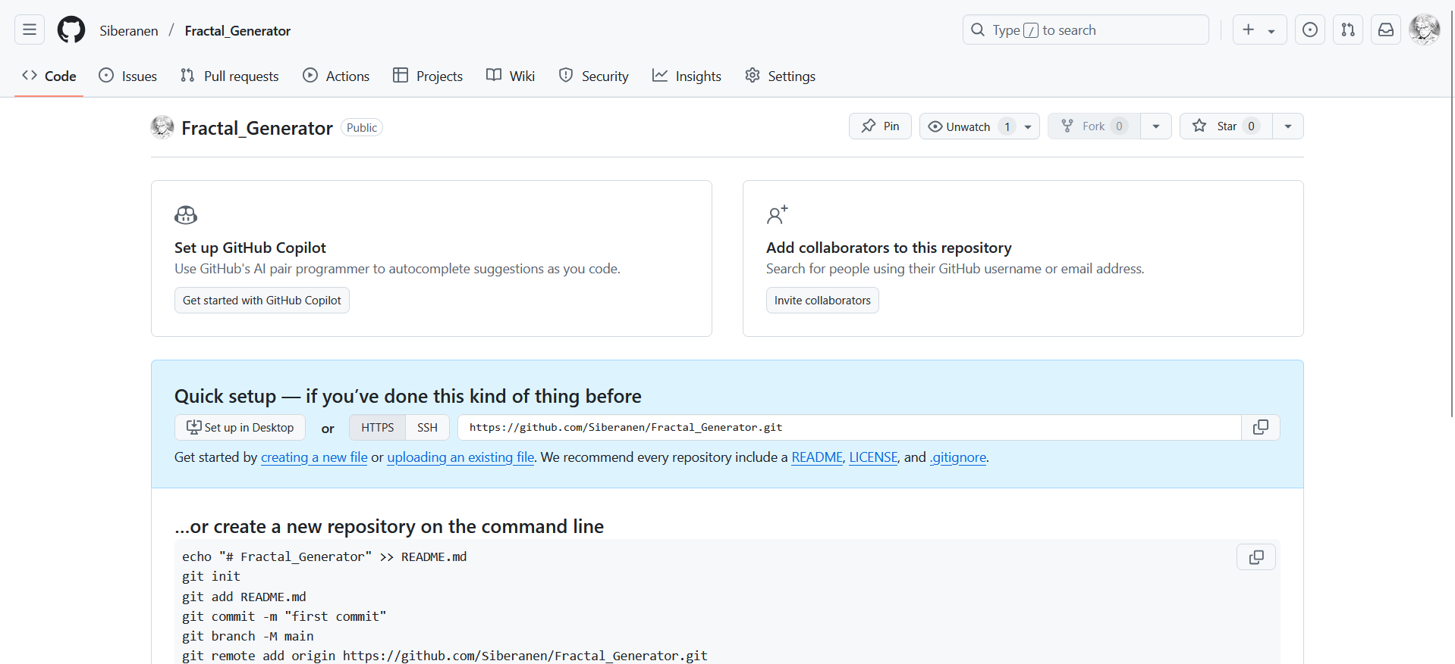

Рисунок 1 – Регистрация на GitHub

2. Создание репозитория и трёх папок в нём – программа, отчёты и команда (рис. 2).

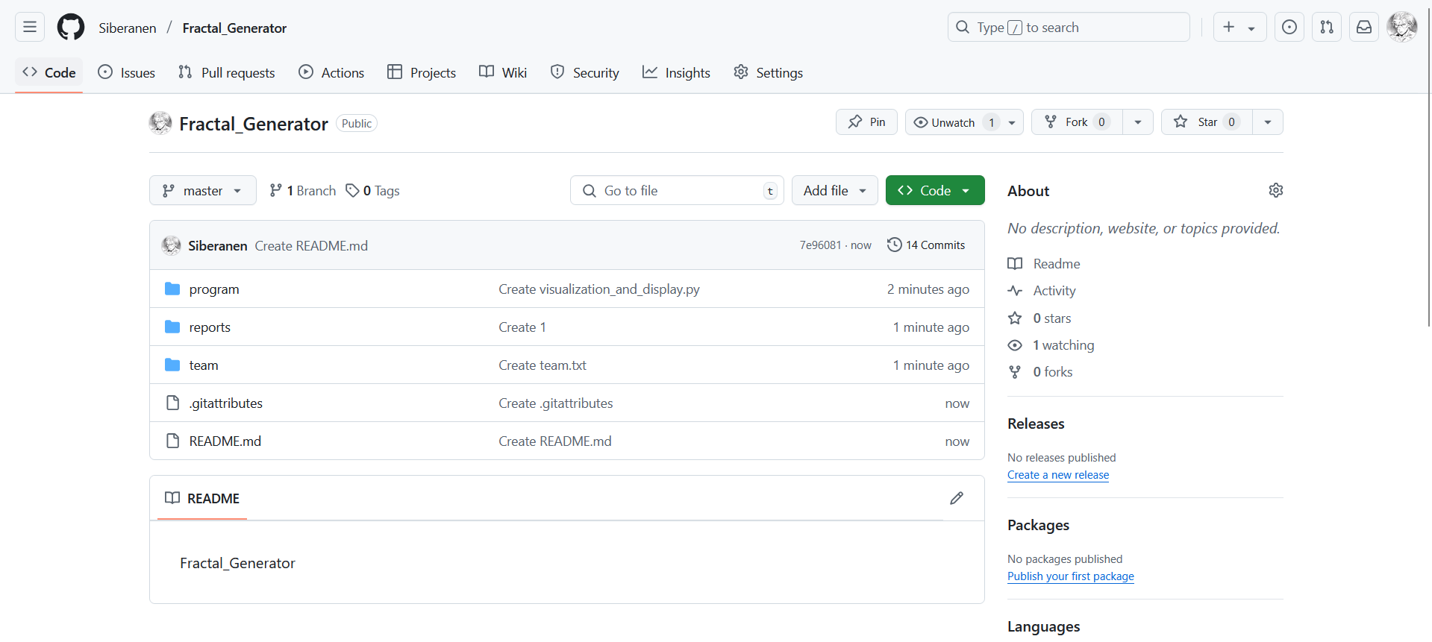

Рисунок 2 – Папки в репозитории

3. Краткое описание разрабатываемых компонентов/модулей моделируемого проекта:

Проект «Генератор Фракталов» включает в себя определенные компоненты, которые должны обеспечить полную функциональность разрабатываемой системы.

Для реализации системы необходимо разработать следующие элементы:

1. Основной компонент для создания и управления генерацией фракталов. Включает методы для выбора алгоритма генерации, установки параметров и запуска процесса создания фрактала.
2. Компонент с реализацией различных алгоритмов генерации фракталов. Включает методы для алгоритмических, геометрических и фрактальных изображений на основе метода IFS.
3. Генерация цветовых палитр для фракталов. Элемент, который создает разнообразные цветовые палитры для улучшения визуального восприятия фрактальных изображений.
4. Управление системой координат для фрактального построения. Предоставляет возможность настройки и манипуляции с координатами для создания разнообразных форм фракталов.
5. Управление числом итераций при генерации фракталов. Позволяет контролировать детализацию фракталов путем регулировки количества итераций.
6. Вспомогательные геометрические функции. Включает функции для работы с геометрическими преобразованиями и расчетами координат.
7. Отображение фрактальных изображений. Компонент, ответственный за рендеринг и вывод фракталов на экран или в файл.
8. Интерактивный пользовательский интерфейс. Создает графический интерфейс для взаимодействия пользователя с генератором фракталов.
9. Настройка параметров генерации фракталов. Элемент, который позволяет пользователю экспериментировать с различными значениями параметров для создания уникальных фракталов.
10. Сохранение и загрузка данных фракталов. Обеспечивает возможность сохранения и восстановления параметров и изображений фракталов.
11. Анализ производительности генератора фракталов. Элемент, который помогает оценить производительность алгоритмов и оптимизировать их работу.
12. Создание анимаций фракталов. Реализует механизм для пошаговой анимации процесса генерации фракталов.
13. Параллельная обработка данных. Элемент, который ускоряет генерацию фракталов путем распараллеливания вычислений.
14. Добавление случайного шума к фрактальным изображениям. Позволяет создавать более интересные и оригинальные текстуры в фракталах.
15. Преобразование координат в различных системах. Предоставляет возможность использовать различные системы координат для создания уникальных фракталов.
16. Предоставление обратной связи пользователю. Элемент, который информирует пользователя о статусе генерации, возможных ошибках и завершении процесса.
17. Реализация математических функций для фрактальных вычислений. Содержит функции, необходимые для корректного расчета форм фракталов.
18. Возможность создания собственных фракталов на основе метода IFS. Позволяет пользователям определить собственные преобразования и правила для генерации фракталов.
19. Библиотека шаблонов для фракталов. Содержит готовые шаблоны фракталов, которые пользователи могут использовать или модифицировать.
20. Обработка ошибок и исключений. Обеспечивает систему обработки ошибок для надежной работы генератора фракталов.

На рисунке 3 представлено краткое описание модулей в папке «program».

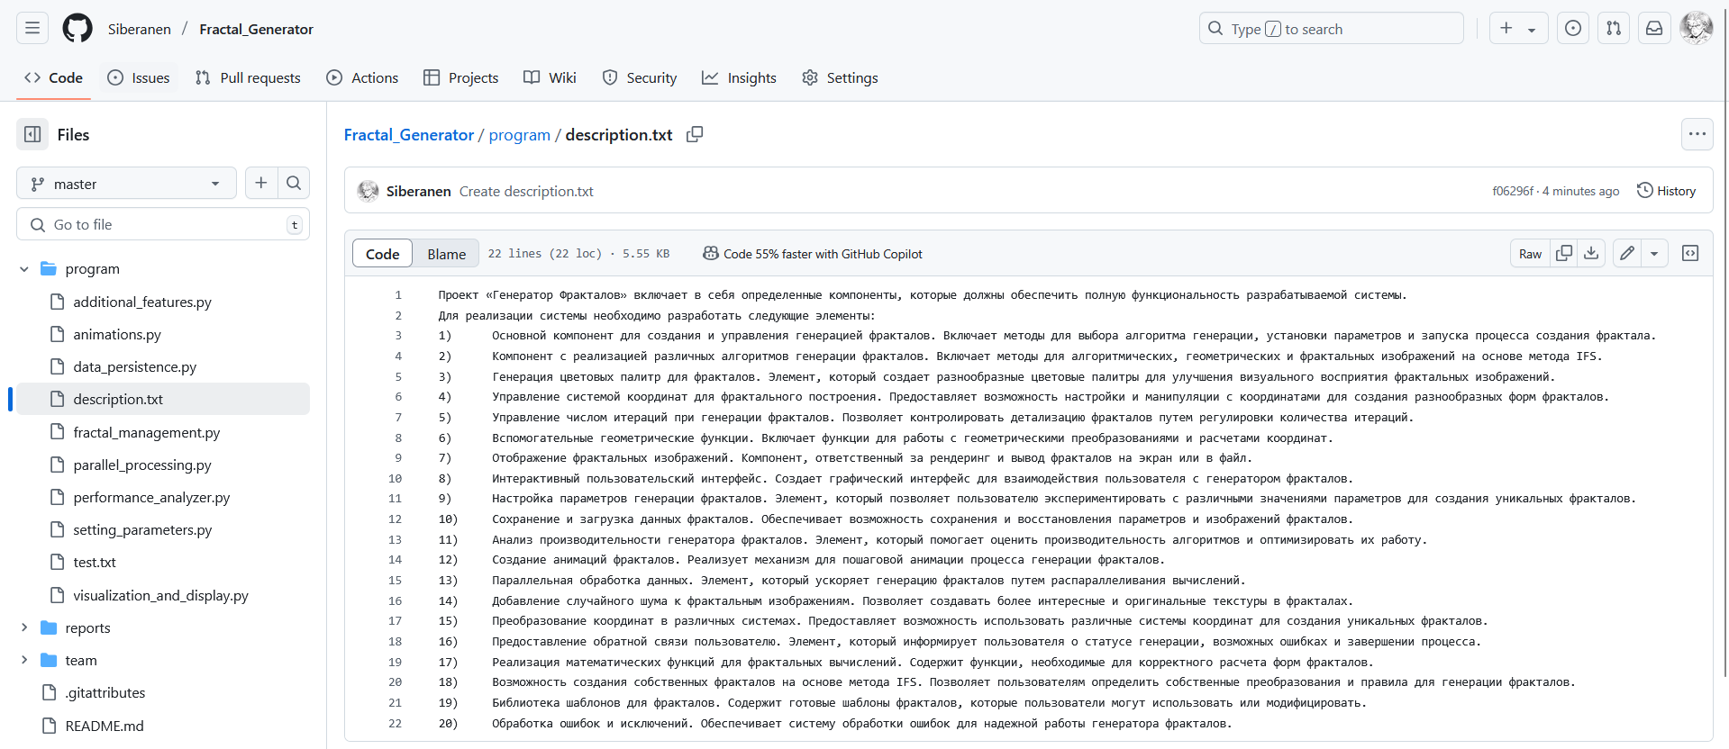

Рисунок 3 – Краткое описание модулей

4. Добавление файла отчёта по лабораторной работе (рис. 4).

Рисунок 4 – Отчёт по лабораторной работе